На весенних каникулах Мухитдинова Анна и Таран Дарья, обучающиеся 11А класса, стали призерами заключительного этапа Открытой олимпиады школьников по «Информационным технологиям», которая проходила на базе Санкт-Петербургского национального исследовательского университета информационных технологий, механики и оптики» (учитель Анна Ивановна Вершинина).
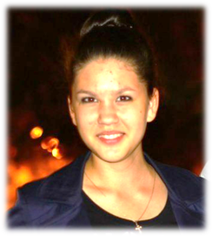
Таран Дарья, ученица 11 А класса
Мухитдинова Анна, ученица 11 А класса

